ЛЬВІВСЬКИЙ НАЦІОНАЛЬНИЙ УНІВЕРСИТЕТ імені ІВАНА ФРАНКА

Факультет прикладної математики та інформатики

# Бази даних та інформаційні системи

## ЛАБОРАТОРНА РОБОТА №3

## Запити мови SQL

Виконав:

Ст. Яцуляк Андрій Група ПМІ-21

Оцінка

Перевірила:

доц. Малець Р.Б.

2023

**Тема**: Вивчення поняття запити мови SQL.

**Мета роботи:** Ознайомлення з поняттям запитів мови SQL, їх створенням і використанням.

**Розв’язання**

Для початку я наведу скіни екрану всіх таблиць моєї бази:

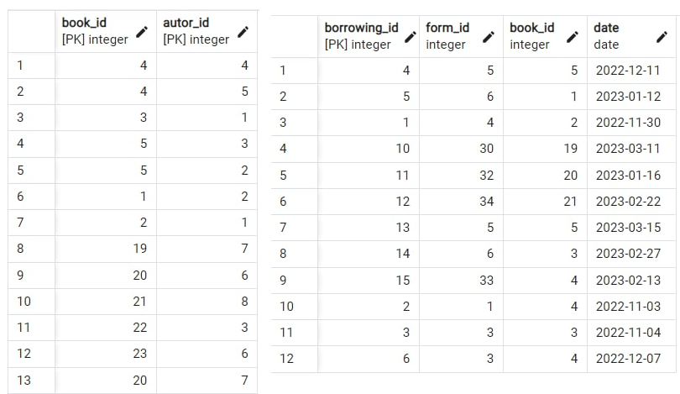

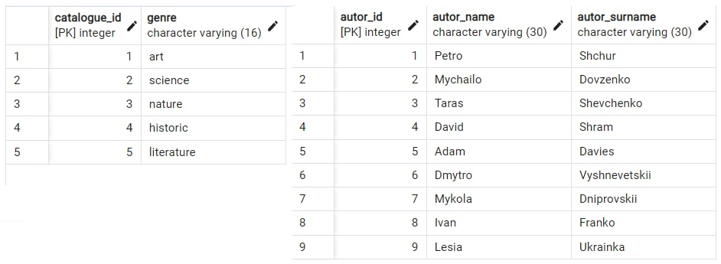

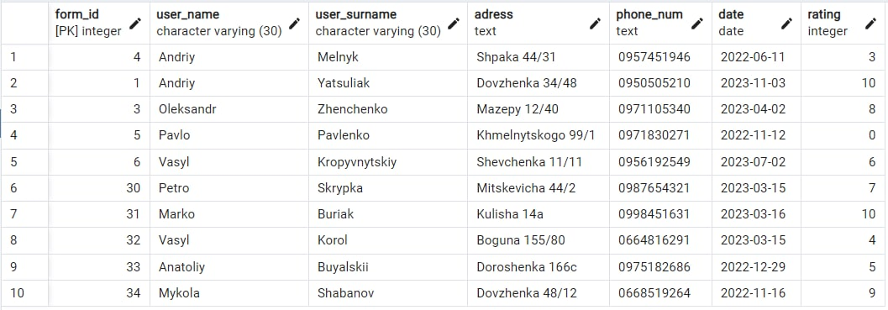

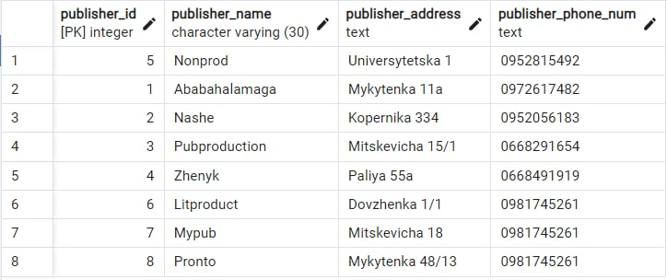

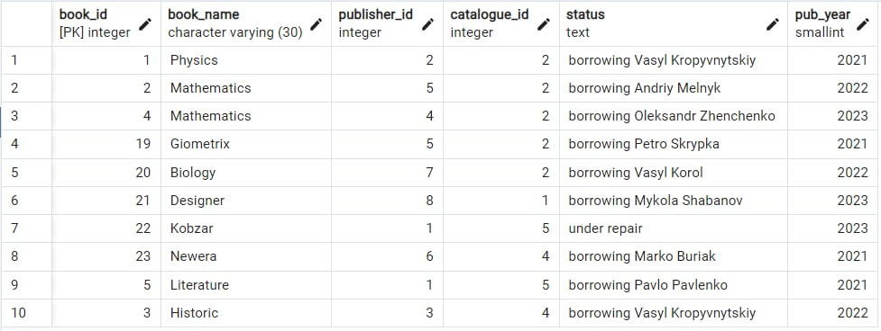

Далі наведу мої запити і їх результати:

1. Вивести прізвище, ім'я, контактні дані (адреси та телефони) читачів, які позичали певну книгу (назва, автор).

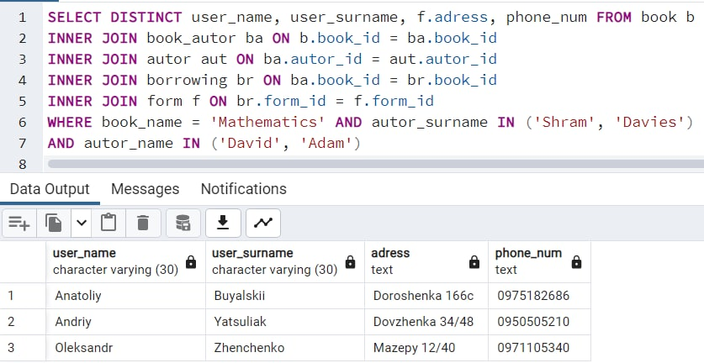

1. Вивести скільки читачів було зареєстровано в системі бібліотека протягом певного періоду (наприклад, за останні пів року).

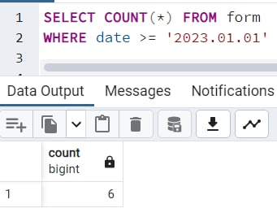

1. Вивести назву, автора, видавництво, рік видання, а також статус на даний момент найпопулярнішої серед читачів книги.

